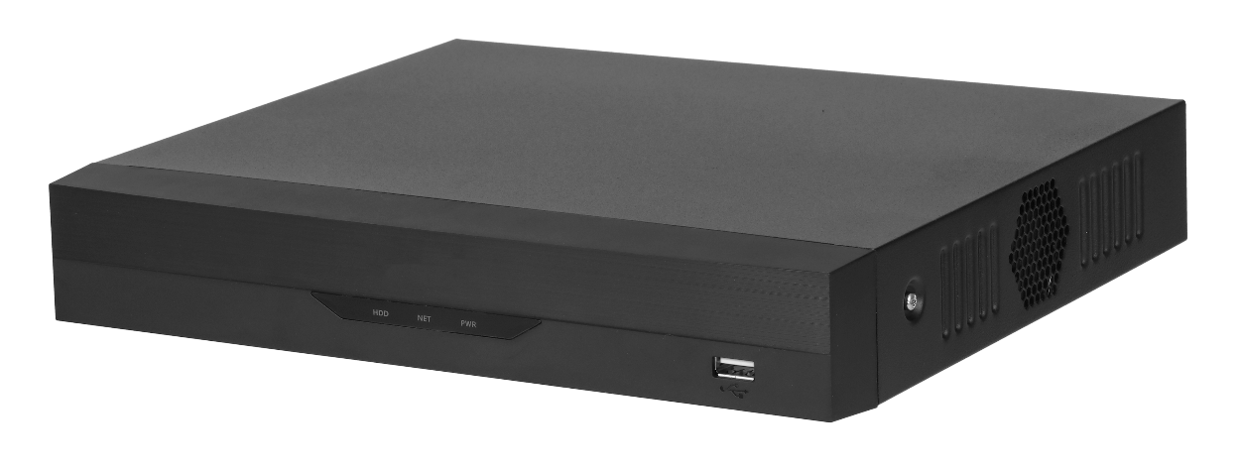
–
H.265+ / H.265 雙流影像壓縮
支援全通道AI編碼
支援HDCVI、AHD、TVI、CVBS、IP 影像訊號輸入
最多6路IPC 輸入，每路支援6MP，最高32Mbps 接入頻寬
支援1路外圍保護
支援4路SMD Plus
支援1路人臉識別
IoT和POS功能
4路
5M-N/1080P WizSense
型號: XVR5104HS-I3
人臉辨識監控主機
◆
◆
◆
◆
◆
◆
◆
型號 | XVR5104HS-I3
主處理器 | 嵌入式微處理器
操作系統 | 嵌入式 Linux 作業系統
 | 周界防護
效能 | 1路，每路 10IVS
對象分類 | 用於人/車二次辨識的絆線、入侵
AI 搜索 | 按目標分類搜索（人/車）
 | 人臉辨識
效能 | 每秒最多處理 8張臉部照片，1 路影像流人臉識別，僅支援攝影機
陌生人模式 | 偵測陌生人的臉（不在資料庫的臉部數據庫中），並可手動設置相似度閾值
AI 搜索 | 最多同時搜索 8 張臉部圖像，可以為每個臉部圖像設置相似度閾值。
數據管理 | 多達 10 個人臉資料庫，共 10,000 個人臉圖像。  可將姓名，性別，生日，國籍，地址，ID 訊息備註到每張臉部圖片。
數據應用 | 每個資料庫可獨立應用到不同的影像頻道
觸發事件 | 蜂鳴器，語音提示，電子郵件，快照，錄影，警報輸出，PTZ 控制…等
 | S M D P l u s
性能 | 4 路
AI 智慧搜尋 | 按目標分類搜索（人/車）
 | 影像 / 聲音
攝影機輸入 | 4 路 , BNC
HDCVI輸入 | 5MP, 4MP, 1080P@25/30fps,720P@50/60fps, 720P@25/30fps
AHD輸入 | 5MP, 4MP, 3MP, 1080P@25/30,720P@25/30fps
TVI輸入 | 5MP, 4MP, 3MP, 1080P@25/30,720P@25/30fps
CVBS輸入 | NTSC
IP攝影機輸入 | 4+2 路 , 每路高達 6MP
聲音 | 1 輸入(RCA)，1 輸出(RCA)
雙向對講 | 與聲音輸入/輸出共用(RCA)
 | 錄影
壓縮 | AI編碼/H.265+/H.265/H.264+/H.264
解析度 | 5M-N, 4M-N, 1080P, 1080N, 720P, 960H, D1, CIF
錄影張數 | 主碼流：所有頻道5M-N (1 fps–10 fps);4M-N/1080p (1 fps–15 fps);  1080N/720p/960H/D1/CIF (1 fps–25/30 fps)  輔碼流 : D1/CIF (1fps 15fps)
位元率 | 每路 32 Kbps~6144 Kbps
錄影模式 | 手動錄影，排程錄影(定時、連續)，動態偵測(位移偵測、影像遺失、篡改)，警報，停止錄影
錄影間隔 | 1~60 分鐘(預設60 分鐘)，事件前錄影1~30 秒，事件後錄影10~300 秒
聲音壓縮 | G.711A, G.711U, PCM
聲音取樣率 | 每路8 KHz, 16 bit
聲音位元率 | 每路64 Kbps

 | 顯示
影像輸出 | 1 組HDMI、1 組VGA
解析度 | 1920 × 1080; 1280 × 1024; 1280 × 720
分割畫面 | 未接入IP：1、4 / 接入IP：1、4、6
OSD | 頻道名稱、時間、影像遺失、頻道鎖定、位移偵測、錄影
 | 網路
接口 | １組 RJ-45 Port (100 MB)
網路功能 | HTTP; HTTPS; TCP/IP; IPv4/IPv6; Wi-Fi; 3G/4G; SNMP;UPnP; RTSP; UDP; SMTP;  NTP; DHCP; DNS; IP Filter;PPPoE; DDNS; FTP; Alarm Server; P2P; IP Search
最大使用者 | 128使用者
智慧型手機 | iPhone, iPad, Android
互通性 | ONVIF 16.12, CGI
 | 影像偵測/ 警報
觸發事件 | 錄影、PTZ、巡視、影像推播、E-mail、FTP、快照、蜂鳴器、畫面提示
影像偵測 | 位移偵測、偵測區域396(22×18)、影像遺失、篡改和分析
警報輸入 | N/A
Relay輸出 | N/A
 | 回放/ 備份
回放分割畫面 | 1/4
回放搜尋模式 | 時間/日期/警報/位移/逐步回放(精準到秒)
回放功能 | 播放、暫停、停止、倒轉、快速播放、慢速播放、下一個文件、上一個文件、  下一個頻道、上一個頻道、全畫面、重複、隨機播放、備份選擇、畫面縮放
備份模式 | USB 設備、網路備份
 | 儲存
內部硬碟 | 1 個SATA 接口，容量可達6TB
eSATA | N/A
USB | 2 埠USB （USB 2.0）
RS485 | 1 Port，用於PTZ 控制
RS232 | N/A
 | 電源 / 環境 / 外觀
電源供應 | DC12V / 1.5A
電源功耗 | <4W( 無硬碟)
工作環境 | -10°C to +45°C (+14°F to +113°F), 0%–90% (RH)
儲存環境 | -20°C to +70°C (-4°F to +158°F), 0%–90% (RH)
尺寸 | 1U, 260.0 mm × 237.9 mm × 47.6 mm(10.24'' × 9.37'' × 1.87'')
淨重 | 0.84 kg (1.85 lb)
總重 | 1.37 kg (3.02 lb)
安裝方式 | 平面
 | 認證
認證 | FCC: Part 15 Subpart B  CE: CE-LVD: EN 60950-1/IEC 60950-1  CE-EMC: EN 61000-3-2; EN 61000-3-3; EN 55032; EN 50130; EN 55024

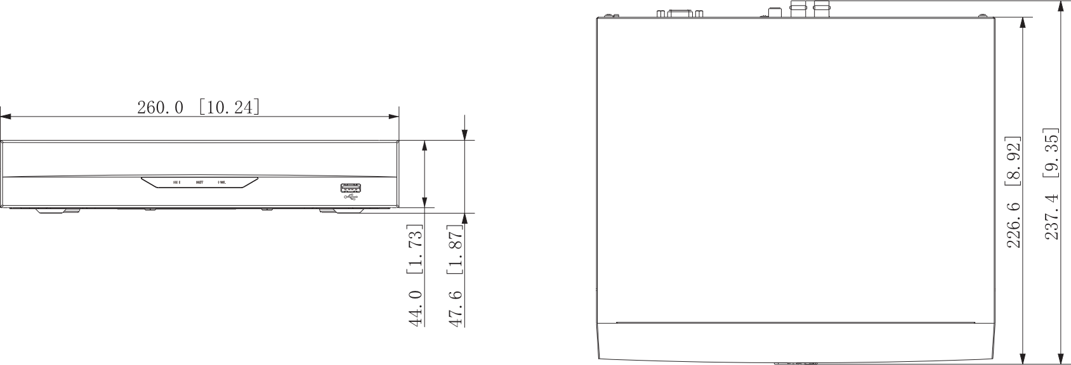

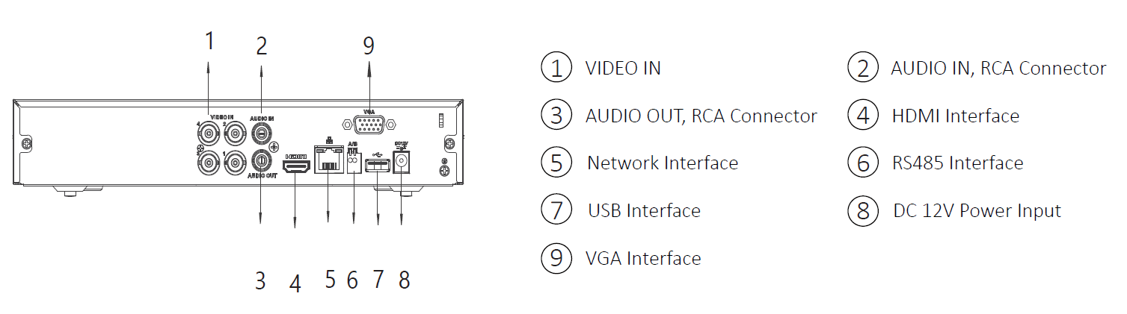
※型錄規格若與實機不符，以實機為準。
※本公司保留修改此規格之權利，修改後不另行通知，實際內容請隨時來電洽詢。

